**T.C.**

**ANKARA ÜNİVERSİTESİ**

**AÇIK VE UZAKTAN EĞİTİM FAKÜLTESİ**



**BİLGİSAYAR DONANIM PARÇALARINDAN**

**İŞLEMCİ**

**Şule UĞUR**

**(21452622)**

**MEZUNİYET PROJESİ**

**BİLGİSAYAR TEKNOLOJİLERİ PROGRAMI**

**DANIŞMAN**

Öğr. Gör. Enver BAĞCI

**ANKARA, Haziran 2023**

**İÇİNDEKİLER**

**Sayfa No**

**İÇİNDEKİLER** **2**

**ŞEKİL LİSTESİ****5**

**ÖZET** **7**

**1)İŞLEMCİ NEDİR, NE İŞE YARAR?** **8**

**2)****İŞLEMCİ YAPISI VE BİRİMLERİ 8**

**BÖLÜM 2.1. İŞLEMCİ YAPISI 8**

**BÖLÜM 2.2. KONTROL BİRİMİ** **9**

**BÖLÜM 2.3. ÖN BELLEK (CACHE)** **9**

**BÖLÜM 2.4. ÇEKİRDEK**  **9**

**BÖLÜM 2.5. İLETİM YOLLARI (BUS)** **9**

**BÖLÜM 2.5.1. ADRES YOLU (ADRESS BUS)** **10**

**BÖLÜM 2.5.2. VERİYOLU (DATA BUSES) 10**

**BÖLÜM 2.5.3. KONTROL YOLU (CONTROL BUSES) 10**

**BÖLÜM 2.6. KAYDEDİCİ 10**

**BÖLÜM 2.7. SAYICILAR (COUNTER) 10**

**BÖLÜM 2.8. GİRİŞ/ÇIKIŞ TAMPONLARI (BUFFERS)** **10**

**BÖLÜM 2.9. ARİTMETİK MANTIK BİRİMİ (ALU) 11**

**BÖLÜM 2.10. KAYAN NOKTA BİRİMİ 11**

**3)****İŞLEMCİ ÇALIŞMASI** **11**

**4)****İŞLEMCİ ÇEŞİTLERİ** **12**

**5)****İŞLEMCİ PAKETLERİ** **13**

**6)****İŞLEMCİ SOĞUTMA SİSTEMLERİ** **14**

**BÖLÜM 6.1. HAVAYLA SOĞUTMA** **14**

**BÖLÜM 6.2. SUYLA SOĞUTMA** **15**

**BÖLÜM 6.3. ISIL BORULU SOĞUTMA** **15**

**BÖLÜM 6.4. TERMAL MACUNLA SOĞUTMA** **16**

**7)İŞLEMCİ HIZI VE OVERCLOCK** **16**

**8)İŞLEMCİLERİN TARİHÇESİ** **18**

**BÖLÜM 8.1. PIPELINING** **20**

**BÖLÜM 8.2. CACHE** **20**

**9) DÜNDEN BUGÜNE X86 İNTEL İŞLEMCİLER** **21**

**BÖLÜM 9.1. 8086 / 8088 2****1**

**BÖLÜM 9.2. 80286** **21**

**BÖLÜM 9.3. 80386DX VE 80386S** **22**

**BÖLÜM 9.4. 80486 2****3**

**BÖLÜM 9.5. PENTIUM** **24**

**BÖLÜM 9.6. PENTIUM PRO** **25**

**BÖLÜM 9.7. MMX TEKNOLOJİSİ 2****6**

**BÖLÜM 9.8. PENTIUM II 2****7**

**BÖLÜM 9.8. CELERON 2****7**

**BÖLÜM 9.9. PENTIUM III 2****8**

**BÖLÜM 9.10. PENTIUM IV** **30**

**10) TEKNOLOJİ SAVAŞLARI: INTEL AMD REKABETİ** **33**

**8)GÜNÜMÜZ****37**

**KAYNAKÇA** **38**

**ŞEKİL LİSTESİ**

**Sayfa No**

**ŞEKİL 1. İŞLEMCİ YAPISI 8**

**ŞEKİL 2.İŞLEMCİ ÇALIŞMASI 1****2**

**ŞEKİL 3. İŞLEMCİ PAKETLERİ 1****3**

**ŞEKİL 4. HAVAYLA SOĞUTMA 14**

**ŞEKİL 5. SUYLA SOĞUTMA** **15**

**ŞEKİL 6. ISIL BORULU SOĞUTMA 1****5**

**ŞEKİL 7. TERMAL MACUNLA SOĞUTMA 1****6**

**ŞEKİL 8. İŞLEMCİ HIZI 1****7**

**ŞEKİL 9.8086 / 8088 21**

**ŞEKİL 10. 80286** **22**

**ŞEKİL 11. 80386DX 2****2**

**ŞEKİL 12. 80386S 2****3**

**ŞEKİL 13. 80486 23**

**ŞEKİL 14. PENTIUM 2****4**

**ŞEKİL 15. PENTIUM PRO 2****5**

**ŞEKİL 16. MMX TEKNOLOJİSİ 2****6**

**ŞEKİL 17. PENTIUM II 2****7**

**ŞEKİL 18. CELERON 2****7**

**ŞEKİL 19. PENTIUM III 2****8**

**ŞEKİL 20. PENTIUM IV 30**

**ŞEKİL 21. İLK PC İŞLEMCİ 3****4**

**ŞEKİL 22. GÜNÜMÜZ İŞLEMCİ GRAFİKLERİ** **37**

**ÖZET**

İşlemciler, bilgisayarın beyinleri gibidir. Bilgisayarın tüm işlemleri işlemciler tarafından gerçekleştirilir. İşlemciler, işlem yapabilme hızlarına, bellek boyutlarına, güç tüketimlerine ve diğer özelliklere göre farklılık gösterirler.

İşlemciler farklı özelliklere ve amaçlara sahip olduğundan, birçok farklı çeşidi vardır. Örneğin, masaüstü bilgisayarlar için kullanılan işlemciler, sunucular için kullanılan işlemcilerden farklıdır. Ayrıca, mobil cihazlar için kullanılan işlemciler de başka bir çeşitlilik gösterir. Bunun dışında, Intel, AMD, ARM, IBM ve Qualcomm gibi birçok farklı şirket de işlemci üretmektedir.

İşlemcilerin tarihi, ilk olarak 1971 yılında Intel tarafından piyasaya sürülen 4004 işlemci ile başladı. Bu işlemci, sadece 2.3mm x 3mm boyutlarındaydı ve 2300 transistör içeriyordu. O zamandan beri, işlemciler çok yol kat etti ve günümüzde binlerce hatta milyonlarca transistör içerebiliyorlar. İşlemcilerin özellikleri ise işlemcinin hızı, bellek kapasitesi, çekirdek sayısı, mimari ve enerji verimliliği gibi faktörlere bağlıdır.

1) İşlemci Nedir, Ne İşe Yarar? [1]

“İşlemci ne işe yarar?” sorusuna genel olarak, donanım birimden aldığı talimatları yazılım birimine aktarır, şeklinde cevap verilir. Bilgisayarın beyni olarak ifade edilen CPU’nun çalışma şekli temel olarak üç aşamaya ayrılır: Komutu alma, işleme ve aktarma. İşlemci aldığı komutların yazılımsal karşılığını çözer ve ardından ilgili bölümlere aktarır. Bu süreç sonunda klavyede “a” harfine bastığınızda bilgisayar ekranında “a” harfini görürsünüz.

Günümüzde masaüstü bilgisayar modelleri ve diğer pek çok elektronik cihazda kullanılan işlemciler milyarlarca mikroskobik transistörün tek bir bilgisayar çipine yerleştirilmesiyle üretilir. Entegre devrelerden oluşan CPU bir bilgi işlem aygıtının en temel bileşenidir.

2) İşlemci Yapısı ve Birimleri [2]

İşlemci kendi içinde bir mimariye sahip olup işlemlerin yapılabilmesi için birçok birimi bulunmaktadır. Bu birimlerden en önemlileri sırasıyla;

* 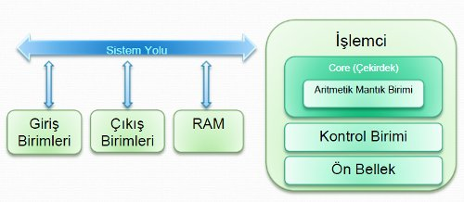Kontrol birimi,
* Önbellek
* Çekirdek
* İletim yolları,
* Kaydedici,
* Sayıcılar, . Şekil 1. İşlemci Yapısı
* Giriş/Çıkış tamponları,
* Aritmetik mantık birimi
* Kayan nokta birimidir

**Kontrol Birimi :** İşlemciye gönderilen komutların çözülüp (komutun ne anlama geldiğinin tanımlanması) işletilmesini sağlar. İşlemci içindeki birimlerin ve dışındaki birimlerin eş zamanlı olarak çalışmasını sağlayan kontrol sinyalleri bu birim tarafından üretilir.

**Ön Bellek (Cache):** Sistem belleğinden (Ram) gelen veriler, çoğunlukla CPU’nun hızına yetişemezler. Bu problemi çözmek için CPU içinde ram ve sabit diskten daha hızlı çalışan, yüksek hızlı hafızalar bulunur. Bunlar Önbellek (Cache Memory) olarak isimlendirilirler.

Ön bellek çalışmakta olan programa ait komutların, verilerin geçici olarak saklandığı yüksek hızlı hafızalardır. İşlemcinin komutları daha hızlı yüklemesini sağlayan bu hafıza genellikle L1 (Level 1) ve L2(Level 2) olmak üzere iki kısımdan oluşur. İ5 ve İ7 işlemcilerde L3(Level3) önbelleği de vardır. İşlemci, ihtiyaç duyduğu komutu ilk önce L1 ön bellekte arar. Eğer işlemcinin aradığı komut burada yoksa L2 önbelleğe burada da yoksa L3 önbelleğe bakar. Eğer burada da yoksa sırasıyla RAM ve sabit disk üzerindeki sanal hafıza üzerinde arar.

İşlemci Veri Arama Sırası:

İşlemci => Cache Bellek (Sırasıyla L1, L2, L3)

RAM => (Rastgele Erişimli Bellek)

HDD => (Sabit disk-Harddisk)

L1 ön bellek L2 ön bellekten daha hızlıdır.

**Çekirdek (Core):** Komut çalıştırma işlemlerini yapan bölümdür. Çalıştırma birimi (execution unit) olarak da bilinir.

**İletim yolları (bus):**Bu yollar işlemci ile bilgisayarın diğer birimleri arasındaki bağlantıyı sağlayan iletkenlerdir. Üç tip iletim yolu vardır.

**1.Adres yolu (adress bus):**İşlemcinin bilgi yazacağı veya okuyacağı her hafıza hücresinin ve çevre birimlerinin bir adresi vardır. İşlemci, bu adresleri bu birimlere ulaşmak için kullanır. Adresler, ikilik sayı gruplarından oluşur. Bir işlemcinin ulaşabileceği maksimum adres sayısı, adres yolundaki hat sayısı ile ilişkilidir.

2Adres hattı sayısı = Maksimum hafıza kapasitesi

**Örnek :**Bir mikroişlemci 16 adres hattına sahipse adresleyebileceği maksimum hafıza kapasitesi,

216= 65536 bayt = 64 KB olacaktır.

**2.Veriyolu (data buses):**İşlemci, hafıza elemanları ve çevresel birimleriyle çift yönlü veri akışını sağlar. Birbirine paralel iletken hat sayısı veri yolunun kaç bitlik olduğunu gösterir. Örneğin, iletken hat sayısı 64 olan veriyolu 64 bitliktir. Yüksek bit sayısına sahip veriyolları olması sistemin daha hızlı  
çalışması anlamına gelir.

**3.Kontrol yolu (control buses):**İşlemcinin diğer birimleri yönetmek ve eş zamanlamayı (senkronizasyon) sağlamak amacı ile kullandığı sinyallerin gönderildiği yoldur.

**Kaydedici:[3]**  Mikroişlemci ile hafıza ve giriş/çıkış (I/O-Input/Output) kapıları arasındaki bilgi alışverişinin çeşitli aşamalarında, bilginin geçici olarak depolanmasını sağlar.

**Sayıcılar (Counter):** işlemi yapılacak komut ve verilerin adreslerini taşıyarak bilgisayarın çalışması sırasında hangi verinin hangi sırada kullanılacağını belirler.

**Giriş/çıkış tamponları (Buffers):** Mikroişlemcinin dış dünyaya adres, veri ve kontrol sinyallerini iletirken dış dünya ile iletişimin sağlandığı bir çeşit kapı görevi görür.

**Aritmetik mantık birimi (ALU-Aritmetic Logic Unit):** Mikroişlemcinin en önemli kısmıdır. Toplama çıkarma gibi işlemlerin yapıldığı bölümdür.

**Kayan nokta birimi:[4]** Kayan nokta hesaplamaları yapan bir CPU veya işlemci bileşeni, FPU olarak bilinir. İlk FPU'lar ayrı bilgisayarlarken, bunların çoğu artık bir bilgisayarın Mikroişlemcisine yerleştirilmiştir.

Bir İşlemci, kayan nokta birimi olmadan bile hem tamsayı hem de kayan nokta (tamsayı olmayan) hesaplamaları yapabilir. Bununla birlikte, tamsayı işlemleri kayan nokta işlemlerinden çok farklı bir akıl yürütme kullandığından, her iki tür işlemi gerçekleştirmek için aynı CPU'yu kullanmak israftır. Tamsayı olmayan değerleri içeren hesaplamalar, bir FPU'nun yardımıyla daha hızlı yapılabilir.

3) İşlemci Çalışması[5]

İşlemler yapılırken sayısal (mantıksal 1 veya 0) mantık kullanılmaktadır. Yani iki sayıyı toplamak için ilk olarak sayıların ikilik değerleri (1001010 şeklinde) ele alınır ve bunun üzerine işlemler yapılarak sonuç elde edilir.  
Sabit disk, işlemcinin komut işleme hızına ulaşamaz. Bu sorunu ortadan kaldırmak için programlar sabit diskten alınarak RAM’ e yüklenir. RAM’ den de işlemciye (işlemci ön belleğine) aktarılır. Verinin sabit disk, RAM ve işlemci arasındaki akışı tek yönlü bir işlem değildir. İşlemcinin yaptığı işlemler sonucunda ürettiği veriler de işlemciden, RAM’ e ve oradan da sabit diske alınarak sabit diskte tutulur.  
Bir program RAM’ e yüklendiğinde ve işlemci kendisinden istenileni gerçekleştirdiğinde buna program (yazılım) çalışıyor deriz.

RAM = Rasgele Erişimli Bellek = Sistem Belleği = Ana Bellek  
İşlemcinin yaptığı işlemler sonucunda ürettiği veriler de işlemciden, RAM’ e ve oradan da sabit diske alınarak sabit diskte tutulur.

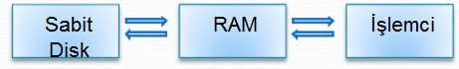

Şekil 2.İşlemci Çalışması

4) İşlemci Çeşitleri

Nasıl ki dünyada birçok anakart üreticisi pek çok çeşitte üretim yapıyorsa ve pek çok firmadan oluşuyorsa işlemcilerde de aynı şey geçerlidir. İşlemci üreticileri de dünya üzerindeki kullanıcılar için birçok çeşit ve içeriğe sahip işlemciler üretmektedir.  
AMD, CYRIX, INTEL, MOSTEK, MOTOROLA, NEXGEN, ZILOG işlemci üretimi yapan firmalardır. Bunlar içerisinde bilgisayarlarda en çok kullanılan işlemciler ise AMD ve INTEL’dir.  
Günümüzde ATX kasalarda veya notebooklarda kullanılan atom işlemciler de bulunmaktadır. Atom işlemciler diğer işlemcilerden farklı olarak daha düşük performansta çalışır. Atom işlemciler anakart üzerinde tümleşik olarak bulunurlar.  
İşlemcinin anakartla iletişim kurmasını sağlayan, toplu iğneye benzeyen uçlara pin denir. Pin yerine farklı isimler de kullanılabilmektedir.

Pin = İğne = Bağlantı iğnesi = Bacak = Ayak

İşlemciler soket veya slot olmak üzere iki farklı tipte olabilir.

5) İşlemci Paketleri

|  |  |  |
| --- | --- | --- |
|  |  |  |
| SEC paketi | PGA paketi | LGA paketi |

İşlemcilerin farklı şekil, boyut ve harici özellikleri vardır. Bu özelliklere işlemcinin paketi denir.

Şekil 3. İşlemci Paketleri

Değişik paketlemeler kullanmaktadır. Bunlardan bir tanesi olan slot tipi paketleme (SEC=Single-Edge Cartridge)

Alt tarafında çeşitli sayıda pin bulunduran işlemci paketlemesine PGA (pin grid array) adı verilir. Paketteki ayak sayısına göre paketler isimlendirilir. Örneğin, 423 ayak

Pentium 4 paketi ve 478 ayak Pentium 4 paketi. Bu paket yapısındaki işlemcilerin takıldıkları soketler ise soket 423 ve soket 478 olarak isimlendirilir. Üreticiler bunların dışında da farklı paketlemeler yapmaktadırlar. Farklı bir paketleme olan LGA paketinde işlemci ayaklarının yerini elektrik iletimini sağlayan iletim noktaları almıştır. Pin yerine iletim noktalarının kullanımı elektrik sinyallerinin iletim yolunu kısaltmış, böylelikle sinyal iletim hızı artmıştır.

Anakarttaki sokete uygun işlemci seçilmelidir. Anakartta LGA soket varsa, işlemci de LGA soket işlemci olmalıdır. Başka bir örnek vermek gerekirse anakartta soket 939 varsa işlemci de 939 pinli işlemci olmalıdır.

6) İşlemci Soğutma Sistemleri

**Havayla Soğutma**

* Soğutucunun üzerinde ısıyı dağıtmak için kullanılırlar
* Soğutucunun üzerine fan yerleştirilir
* Fanın dönüş hızı arttıkça soğutma oranı ve gürültü artar.
* Tozlandıklarında yavaş döner ve gürültü çıkarırlar. Bu sebeple belli aralıklarla temizlemeli ve yağlanmalıdırla

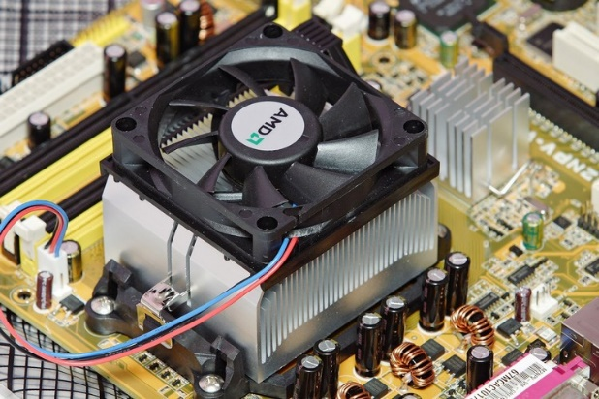

Şekil 4. Havayla Soğutma

**Suyla Soğutma**

* İşlemci üzerindeki ısı suya aktarılır. Isınan su borularla radyatöre gelir. Radyatör önündeki fanlar radyatördeki suyu soğutur. Soğuyan su devir daim motoru sayesinde tekrar işlemciye gider.
* Suyun iletkenliği havadan 5 kat daha iyi olduğundan havalı sistemlerden daha 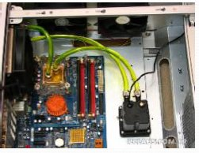iyidir. Ancak daha pahalıdır

Şekil 5. Suyla Soğutma

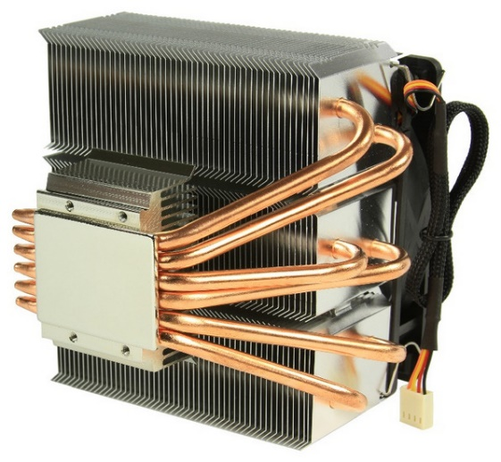**Isıl Borulu Soğutma**  
İşlemcinin ısısı içinde özel bir kimyasal madde bulunan borulara aktarılır  
İşlemcinin ısısı borular üzerindeki maddeyi buharlaştırır.  
Buharlaşan ısı borunun üstüne doğru hareket eder ve yoğunlaşıp su olarak tekrar aşağı iner.

Şekil 6. Isıl Borulu Soğutma

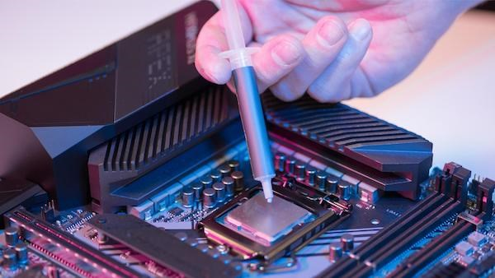**Termal macun :**İşlemci ve soğutucunun yüzeyleri dümdüz gibi gözükse de aslında gözle görülemeyecek düzeyde pürüzlere sahiptir. Bu iki yüzey arasındaki ısı alışverişini artırmak için termal macun geliştirilmiştir.

Şekil 7. Termal Macunla Soğutma

**İşlemci Seçmi :**İşlemci seçilirlen öncelikle Bilgisayarı hangi amaçla kullanacağım ? Ekonomik durumum nedir? Kullanacağım programlar hangi işlemciyi istiyor? Almayı düşündüğüm işlemci ile uyumlu ana kart hangisi? Sorularına yanıt aranmalı sorulara verilen yanıtlara uygun seçim yapılmalıdır.

Eğer performansı yüksek bir işlemci seçilecek ise uygun anakart ile birlikte FSB ve ön belleği yüksek, HT (hyper threading) ve çok çekirdekli işlemci tercih edilmelidir

7) İşlemci Hızı ve overclock

Bilgisayarın tüm donanımlarının bağlandığı kart olan ana kartta saat çipi (saat yongası) vardır. Bu saat sistem hızını (FSB) belirler. Saatin her “tik”i, saniyede milyon veya milyar devirle ölçülür. Saniyedeki tek devirin ölçüsü Hertz’dir. (Hertz diye okunur)

İşlemcilerde hız, işlemcinin birim zamanda yapabildiği işlem sayısı olarak tanımlanmaktadır. Bir saniyede yapılan milyon adet işlem Mhz (Megahertz) olarak tanımlanır ve temel hız ölçüsüdür. Ancak günümüz işlemcileri saniyede milyar işlem  Ghz(Gigahertz cigahertz diye okunur) hız seviyesine ulaşmışlardır.

Sistem hızı, tüm sistemin birlikte uyum içerisinde çalışması için gerekli olan ritmi verir. Saatin her “tik”inde, tüm bilgisayar aygıtlarında veri ve komutlar akar. Sistemi oluşturan bileşenler, sistem hızının katı veya çarpanı ile orantılı çalışır.

|  |  |  |
| --- | --- | --- |
| **Sistem Hızı (FSB)** | **Çarpan** | **İşlemci Hızı** |
| 100 Mhz | 18 | 1800 Mhz = 1.8 GHz |
| 100 Mhz | 30 | 3000 Mhz = 3.0 Ghz |
| 133 Mhz | 15 | 1995 Mhz ≅ 2.0 Ghz |
| 133 Mhz | 18 | 2394 Mhz ≅ 2.4 Ghz |
| 200 Mhz | 11 | 2200 Mhz = 2.2 Ghz |

Şekil 8. İşlemci Hızı

**Örnek :**Intel Core Duo T2500 667MHz FSB ve Saat Çarpanı 3 olan işlemcinin hızı kaçtır?  
HIZ = Saat Çarpanı X FSB  
Hız = 3 X 667MHz  
**2001 yani 2000 MHz => 2.0 GHz**

**Hız Aşımı (Overclock)**

İşlemci hızını normal değerlerden sınır değerlere doğru artırmaktır. Sistem hızı (FSB), çarpan gibi değerlerde değişiklik yaparak hız arttırılabilinir.

Riskleri;

● İşlemcinin ömrü azalır  
● Aşırı derecede ısınır. Yeterli soğutulmazsa kilitlenmeler ve hatta yanmalar meydana gelebilir.

8) İŞLEMCİLERİN TARİHÇESİ [6]

İlk mikroişlemci 4004, 1971 yılında Intel tarafından üretildi. 4004 ilk taşınabilen elektronik hesap makinesidir. Intel 4004 mikroişlemcisi sadece toplama ve çıkarma yapabiliyordu. 4 bitlik olan bu mikroişlemci bazı hesap makinelerinde kullanıldı.

1974 yılında üretilen; ev bilgisayarları için kullanılan ilk işlemci Intel 8080 di. Bu işlemci 8 bitlik bir yonga (chip) idi.

Fakat piyasalar asıl etki yapan işlemci yine Intel’in 8088 adlı işlemcisiydi ve bu işlemci 1979 yılında üretildi. IBM PC makinelere hayat veren bu işlemci tam olarak adını 1982 yılında duyurmaya başladı.

Bütün bu işlemciler Intel tarafından üretildi ve hepside temelde 8088 tasarımının geliştirilmesiyle ortaya çıktı. Günümüzde kullandığımız Pentium 4, 8088’lerdeki her hangi bir kodu çalıştırabilir fakat 5000 kez daha hızlıdır.

En meşhur mikroişlemci mimari si Intel’in x86 işlemcisidir. Intel ilk x86 tabanlı işlemcisini 8086 olarak 1978 yılında piyasaya sürdü. Daha sonraki yıllarda yeni nesil x86 tabanlı işlemciler çıkarıldı. 286,386,486, Pentium ve Pentium Pro olarak bu kuşakları görebilmekteyiz. Pentium II, Celeron, Pentium III, Xeon ve Katmai, altıncı kuşak Pentium Pro’nun varyasyonlarıdır.

Intel’in haricindeki diğer mimariler ise şunlardır; Modern Machintosh’larda bulunan PowerPC, eski Mac’lerdeki 68oxo serisi, Digital ve Compaq’ın güçlü serverlerinde kullanılan Alpha ailesi, Silicon Grahics’in Mips Rxooo serisi, Hawlett-Packard’ın PARISC’i ve Sun Microsystems’e ait SPARC’tır.

İşlemci mimariler, ortaya çıktıkları dönemin felsefesine göre dizayn edilirler. 1970’lerde veri saklama cihazları ve hafıza bu güne göre çok kısıtlıydı. Bu kaynakları tasarruflu bir şekilde kullanabilmek için Intel x86 tabanlı işlemcilerde CISC (Complex Instruction Set Computing - Karmaşık komut kümesi) diye bilinen bir mimari kullandı. CISC’ın karakteristik iki özelliği, değişken uzunluktaki komutlar ve karmaşık komutlardır. Değişken uzunluktaki komutlar hafıza tasarrufu sağlar. Çünkü basit komutlar karmaşık komutlardan daha kısadır. Karmaşık komutlar da iki ya da daha fazla komutu tek bir komut haline getirdikleri için hem hafızadan hem de programda yer alması gereken komut sayısından tasarruf sağlar.

İlerleyen yıllarda CISC’in kısıtlamaları ve hafızayı tasarruflu kullanmanın önemini yitirmesi neticesinde CISC’a rakip olarak RISC (Reduced Instruction Set Computing - daraltılmış komut seti ile hesaplama) ortaya çıktı.

RISC’ın komutlarının uzunluğu sabittir (genelde de 32 bit’tir) ve her bir komut basit bir işlemi yerine getirir. Bir RISC çipi bu iki karakteristik özelliği sayesinde, fetch (komutu hafızadan taşıma), decode (komutun anlamını çözme) ve komutu çalıştırma işlemlerini daha kolay bir şekilde yapabilir. RISC’ın bir dezavantajı kodun uzamasıdır. Tüm komutlar gerek olsun olmasın 32 bitliktir. Dolayısıyla RISC programları CISC programlarından daha fazla hafıza gerektirebilirler. Buna rağmen decode aşamasının CISC’e göre daha hızlı gerçekleşmesine ek olarak, çoğu RISC komutları sabit bir zaman diliminde işlem görür. Bu da superscalar pipelining teknolojisi kullanan modern işlemciler için önemli bir özelliktir.

**PIPELINING**

Pipelining , tıpkı bir fabrikadaki seri üretim bandı gibi çalışır. Bir fonksiyon ünitesi, her komutun işletilmesini aşamalarına ayırır. Basit bir pipeline’de beş ya da altı aşama olabilir. Bir superpipeline’da ise 10 ya da daha fazla aşama olabilir. Böyle bir pipeline’dan aynı anda birkaç komut birden akabilir. Her komut da ayrı bir aşamada işlem görmekte olabilir. Superscalar bir işlemcide her birisinin kendisine ait pipeline’ı olan iki ya da daha fazla fonksiyon ünitesi yer alabilir. Böyle bir işlemci birkaç komutu birden paralel olarak işletebilir.

RISC bu tekniğe daha da elverişlidir. Çünkü basitleştirilmiş komutlar pipeline’lardan daha pürüzsüz bir şekilde akarlar ve CISC komutlarının neden olabildiği tıkanmalara maruz kalmazlar.

**CACHE**

Cache , çalışmakta olan bir programa ait komutların geçici olarak saklandığı bir hafızadır. Cache hafızalar, işlemcinin komutları daha hızlı yüklemesini sağlayan yüksek hızlı hafızalardır. Cache hafızlar, Level 1 (L1) ve Level 2 (L2) olmak üzere ikiye ayrılırlar. İşlemci ihtiyaç duyduğu komutu ilk önce L1 cache hafızada arar. Eğer işlemcinin aradığı komut burada yoksa L2 cache hafızaya bakılır. Eğer burada da yoksa (cache miss durumu) sırayla, RAM ve HDD üzerindeki sanal hafıza üzerinde arar. L1 cache hafıza bunlar içerisinde en hızlı olanıdır ve genellikle işlemcinin üzerine imal edilir. L2 cache hafıza ise L1 e göre daha yavaş olmasına rağmen gene de hızı çok yüksektir. Bir kısım işlemcilerde (Celeronların ilk nesillerinde olduğu gibi) L2 cache hafıza bulmayabilmektedir. Bu durumda L1 cache hafızaya sığmayan komutlar L2 olmadığı için direkt olarak daha yavaş olan RAM a yazılmakta ve işlemcinin performansı düşmektedir. L2 cache hafıza genelde işlemcinin yakınındaki yüksek hızlı hafıza çiplerinden oluşur. Bazı yeni işlemcilerde (Celeron 300A ve sonrası gibi) L2 cache hafıza işlemcinin içine monte edilmiş ve daha hızlı erişim sağlanmıştır.

9) DÜNDEN BUGÜNE X86 İNTEL İŞLEMCİLER[7]   
  
**8086/8088**Intel, 16 bitlik 8086 işlemcisini 1978 yılında piyasaya sürdü. Yüksek seviyeli programlama dillerine ve daha etkin işletim sistemlerine sahip ilk işlemci olan 8086, IBM uyumlu sistemlerin temelini oluşturdu. 8086 işlemci 16 bit veri yolunu kullandığı için; 16 bit ana kart gerektirdiği için pek yaygınlaşmamıştır.

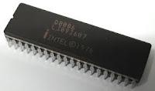8086’nın arkasından çıkan 8088 işlemci ile IBM ilk kişisel bilgisayarı (PC) piyasaya sürdü. Bu ilk işlemci dış veri yolu olarak 8 biti destekliyordu ve 4.77 MHz saat hızında çalışmaktaydı ve yaklaşık olarak 29.000 transistor kullanılmıştır.

Şekil 9. 8086/8088

**80286**

Kısa bir süre sonra Intel, 80286 işlemcisini çıkartarak PC performansını yeni bir seviyeye yükseltti. 80286 işlemci 16 bit veri yolunu hem içte hem de dışta kullanabiliyordu.

80286’lar fiziki olarak 8088’den daha küçük bir alana çok daha fazla güç sığdırdığı için işlemcinin hızı 8, 10, 12, 16 Mhz. aralığında değişirdi. 16 Mhz. Turbo moda ulaştığı için işlemcinin daha fazla ısınmasına sebep olurdu. Bu ısınmayı önlemek için mikro işlemcinin üzerine ısıyı dağıtan metal bir kaplama konuldu. Yaklaşık 130.000 transistor kullanılmıştır.

[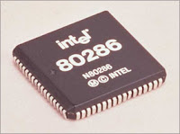](http://1.bp.blogspot.com/_WWEOeFvNf0Y/TPUS54Bsz5I/AAAAAAAAAK8/k_MdOH5C-I4/s1600/80286.jpg)

Şekil 10. 80286

**80386DX VE 80386S**

Intel’in bir kuşak sonraki işlemcisi olan 80386 işlemcisi PC dünyasına büyük değişiklikler getirdi. SX ve DX modelleri olan bu işlemcinin en büyük özelliği 32 bit bir işlemci olmasıydı.Üzerinde yaklaşık 250.000transistpr kullanılmış ve işlemcinin hızı SX modelinde 20-25 Mhz, DX modelinde 32-40 Mhz aralığındadır.

[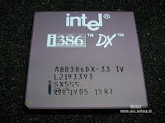](http://2.bp.blogspot.com/_WWEOeFvNf0Y/TPUWOrJLzEI/AAAAAAAAALM/U2fIj-Sde3k/s1600/80386DX.jpg)  
Şekil 11. 80386DX

[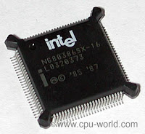](http://2.bp.blogspot.com/_WWEOeFvNf0Y/TPUWKRsC52I/AAAAAAAAALI/5PBW5DMYTMo/s1600/L_Intel-NG80386SX-16.jpg)DX modeli; hem kendi içinde hem de dış birimlerle 32 bit veri iletişimi yapabiliyorken, SX modeli ise; kendi içinde 32 bit dış birimlerle 16 bit veri iletişimi yapabiliyordu. SX modeli 1 MB adresleyebilirken, DX modeli 4 GB bellek adresleyebiliyordu.

Şekil 12. 80386S

**80486[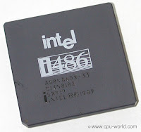](http://4.bp.blogspot.com/_WWEOeFvNf0Y/TPUXWkBzRtI/AAAAAAAAALQ/gVC9XzwiO6E/s1600/80486.jpg)**  
Intel Nisan 1989 yılında i486 işlemciyi piyasaya sürdü. i486 işlemcisi aslında bir 80385 işlemci ile 80387 matematik işlemcinin birleşmiş haliydi. 1.200.000 transistor kullanıldığı için 80386’lara göre oldukça hızlıydı. Hızı 40-66Mhz. arasında değişiyordu. 80486 hem kendi içinde hem de dış birimlerle 32 bit veri iletişimi yapabilir.

Şekil 13. 80486

**PENTIUM**

80486 işlemcilerin hızla yaygınlaştığı bir dönemde Intel P5 kod adıyla tasarladığı yeni işlemci ailesini Pentium adıyla piyasaya sürdü. Dış veri yolu 64 bit iç veri yolu ise 256 bit olan bu işlemci iki adet ayrık 8K’lık önbelleğe sahiptir. Pentium işlemci 486’lardan farklı olarak iki adet tamsayı işlemcisine sahiptir. Kayan nokta işlemcisi de iyice geliştirilmiştir. Ayrıca 486 işlemcilerde olmayan Branch Protection (dallanma tahmini)

teknolojisi kullanılmıştır.

[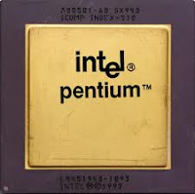](http://4.bp.blogspot.com/_WWEOeFvNf0Y/TPUYVr29gwI/AAAAAAAAALU/uy2wBZATJUM/s1600/PEN.jpg)

Şekil 14. PENTIUM

Bu teknoloji, program sırasında işletilecek olan dallanma (jump) komutlarının dallanacağı tahmin edilen kod kümelerinin daha hızlı erişilen bir ortama kopyalayarak işlenmeye başlanmasına dayanır. Bu şekilde % oranında performans artışı sağlanır.  
Pentium işlemciler 0.28 mikronluk BICMOS ve CMOS teknolojisi ile üretilmişlerdir. 60 MHz, 75 MHz, 90 MHz, 100 MHz, 120 MHz, 133 MHz, 166 MHz, 200 MHz ve 233 MHz saat hızında üretilmişlerdir.

**PENTIUM PRO**

[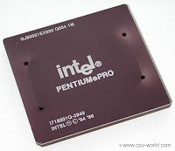](http://1.bp.blogspot.com/_WWEOeFvNf0Y/TPUY2Ur6XJI/AAAAAAAAALY/lEsMHykGCf4/s1600/PRO.jpg)MMX teknoloji ile yakaladığı performansı Pentium Pro ile birleştiren Intel Pentium II işlemcileri piyasaya sürdü. Pentium II işlemciler hem yapı olarak hem de fiziki olarak önceki işlemcilerden farklılıklar taşımaktadır. Önceki işlemcilerde Soket 7 yi kullanan Intel Pentium II ile birlikte SEC (Single Edge Contact) adını verdiği ve Slot 1’e girecek yapıda bir dizayn kullandı.  
Pentium II ailesinin ilk modeli 233 MHz hızında üretildi. Arkasından 266 MHz, 300 MHz ve 333 MHz modelleri geldi. Intel bu aşamadan sonra 66 MHz’lik veri yolunun yanında 100 MHz’lik veri yolunu da kullanmaya başladı ve daha sonra çıkan işlemciler 350 MHz, 400 MHz ve 450 MHz olarak çıktı.  
Pentium II’lerin yapılarındaki ve veri yolu hızlarındaki bu değişiklikler beraberinde  
anakartların da çeşidini artırdı. 66 MHz veri yolunu kullanan Pentium II’ler için 440LX chip set kullanan anakartlar üretildi. Arkasından 100 MHz veri yolu kullanan işlemciler için 440BX chip setli (aynı zamanda 66 MHz veri yolunu da destekler) anakartlar üretildi.  
Pentium II ailesinin son ferdi olan 450 MHz den sonra Pentium III’ler piyasaya sürüldü.

Şekil 15. PENTIUM PRO

**MMX Teknolojisi**

[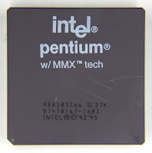](http://1.bp.blogspot.com/_WWEOeFvNf0Y/TPUaM65J_1I/AAAAAAAAALc/2CGYzfiq6LY/s1600/MMX.jpg)Intel, 1997’nin başlarında Pentium MMX işlemciyi piyasaya sürerek Pentium tasarımına yeni bir boyut kazandırdı. Multi Media Extension’ın kısaltılmışı olan MMX , Pentium işlemcisine 57 adet yeni komutun eklenmesiyle oluşmuş bir işlemcidir. Yani birkaç komutun yaptığı bazı işlemler tek komutta toplanmıştır. Single Instruction - Multiple Data -SIMD (Tek Komut - Çoklu Veri) teknolojisinin kullanıldığı bu işlemcilerde tek bir komutun getirdiği bir çok işlem paralel olarak bir arada yapılabilmektedir.

Şekil 16. MMX Teknolojisi

Bu işlemcilerde multimedya için komut setinin genişletilmesiyle, birlikte L1 önbellek kapasitesi de 32 KB’a yani iki katına çıkartılmıştır. İşlem performansı söz konusu olduğunda MMX işlemcilerin verimliliği tartışılmaz. MMX işlemcilerin hızlı olmasındaki en büyük faktör önbelleğin büyüklüğüdür. Ayrıca MMX işlemcilerde besleme gerilimi 5V veya 3.2V’tan 2.8V’a düşürülerek işlemci çekirdeğindeki kayıp performans düşürüldü. Bu sayede yüksek saat hızına rağmen işlemci daha az ısınmaktadır.

**PENTİUM II**

**[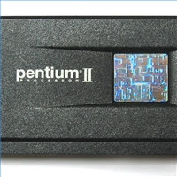](http://2.bp.blogspot.com/_WWEOeFvNf0Y/TPUbzmW4gKI/AAAAAAAAALg/0WCXsW2bk7M/s1600/PEN2.jpg)**MMX teknoloji ile yakaladığı performansı Pentium Pro ile birleştiren Intel Pentium II işlemcileri piyasaya sürdü. Pentium II işlemciler hem yapı olarak hem de fiziki olarak önceki işlemcilerden farklılıklar taşımaktadır. Önceki işlemcilerde Soket 7 yi kullanan Intel Pentium II ile birlikte SEC (Single Edge Contact) adını verdiği ve Slot 1’e girecek yapıda bir dizayn kullandı.  
Pentium II ailesinin ilk modeli 233 MHz hızında üretildi. Arkasından 266 MHz, 300 MHz ve 333 MHz modelleri geldi. Intel bu aşamadan sonra 66 MHz’lik veri yolunun yanında 100 MHz’lik veri yolunu da kullanmaya başladı ve daha sonra çıkan işlemciler 350 MHz, 400 MHz ve 450 MHz olarak çıktı.  
Pentium II’lerin yapılarındaki ve veri yolu hızlarındaki bu değişiklikler beraberinde  
anakartların da çeşidini artırdı. 66 MHz veri yolunu kullanan Pentium II’ler için 440LX chip set kullanan anakartlar üretildi. Arkasından 100 MHz veri yolu kullanan işlemciler için 440BX chip setli (aynı zamanda 66 MHz veri yolunu da destekler) anakartlar üretildi.  
Pentium II ailesinin son ferdi olan 450 MHz den

sonra Pentium III’ler piyasaya sürüldü.

Şekil 17. PENTİUM II

**CELERON**

[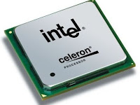](http://3.bp.blogspot.com/_WWEOeFvNf0Y/TPUcd1vqJ4I/AAAAAAAAALk/EIkKrs1t0IU/s1600/C.jpg)Bu Daha çok iş istasyonları ve CAD/CAM gibi geniş uygulamalar için tasarlanan Pentium II’ler son kullanıcılar için pahalı gelmekteydi. Bu durumu değerlendiren Intel, son kullanıcılara yönelik yeni bir işlemci piyasaya sürdü. Celeron ismini verdiği bu işlemcilerin Pentium II’den en büyük farkı L2 ön belleğinin olmamasıydı.

Şekil 18. CELERON

Bu serinin ilk ferdi 266 MHz olarak tasarlanmıştır. L2 ön belleği olmayan Celeronlar Pentium Pro ile aynı performansı göstermektedir. 266 MHz işlemcinin arkasından yine L2 önbelleği olmayan Celeron 300 üretildi.  
İlk nesil Celeron işlemcilerin fiyatı çok cazip olmasına rağmen önbellek gerektiren uygulamalarda yetersiz kalması bu işlemcilere ilgiyi azalttı. Bu sırada Intel yine bir atak yaparak 128KB L2 önbelleğe sahip Celeron 300A işlemcisini üretti. Arkasından gelen 333 MHz, 366 MHz, 400 MHz, 433 MHz ve 466 MHz işlemciler 128 KB önbellek geleneğini devam ettirdiler.  
Celeron işlemciler 333 MHz’e kadar Slot-1 yapısında üretilirken (Şekil 3 ) bundan sonra Soket-370 yapısında üretilmiştir.  
Bu işlemciler 0.25 mikron CMOS teknolojisi ile imal edilmişlerdir. Önbellek içermeyen Celeron işlemcilerde 7.5 milyon transistor varken önbellek içeren işlemcilerde 19 milyon transistor olduğunu görmekteyiz.  
Celeron’ların içerdiği 128 KB önbellek işlemcinin içerisindedir ve çekirdek ile aynı hızda çalışırlar. Bu, Celeron işlemcilerin daha kolay overclock edilmelerini sağlar. Ancak Pentium II’ler her zaman Celeron’lara göre daha üstündürler. Çünkü daha önce de belirttiğimiz gibi Celeron’lar son kullanıcılar için, Pentium II’ler ise daha kapsamlı işler için tasarlanmıştır.

**PENTIUM III**

[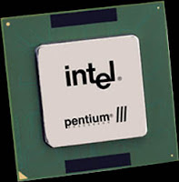](http://4.bp.blogspot.com/_WWEOeFvNf0Y/TPUdCYQY5aI/AAAAAAAAALo/H-y7nl6YkS8/s1600/P3.jpg)İşlemciye 70 adet yeni komut eklenmiş ve bu komutları kullanan birimlerde değişiklikler yapılmıştır. Bu komutlar MMX’teki gibi belli bir konuya mahsus komut değillerdir ve üç ana başlık altında toplanırlar.  
Intel’in SIMD (Single Instruction, Multiple Data Parallelism - Çoklu Veri Paralelliği Sağlayan Tek Çevrimli Komutlar) genişletmeleri olarak adlandırdığı bu komutlar işlemci içinde farklı çalıştırma birimlerinde işletilirler.

Şekil 19. PENTIUM III

Bu komutlardan ilk 50’si FPU (Floating Point Unit - Matematik

İşlem Birimi) içerisinde işlenir. Bu şekilde SIMD FPU komutları normalde onlarca saat çevriminde halledilebilecek 32-bitlik çarpımları tek bir saat çevriminde yapabilmekte ve bu komutlarda aynı anda 4 tanesi birden işletilebilmektedir. Bu sayede 3 boyutla ilgili hesapların yapılma süresi ve MPEG-1 ve MPEG-2 kodlarının çözümleri daha kısa zamanda yapılabilmektedir.  
Bu komutlarla birlikte işlemciye eklenmiş diğer yapısal bir değişiklik de 8 adet yeni registerdir. Bu yeni register’lar işlemcide yeni SIMD FPU komutları tarafından kullanılmak üzere yer alıyorlar. Register’lar 128-bit’lik bir genişliğe sahiptir. Bu sayede birden çok (dörde kadar) FP ucu bir register’a yüklenebiliyor ya da SIMD komutları bu register’larda saklanabiliyor. Bu şekilde Intel, RISC işlemcilere göre en büyük eksiklik olan register sayısının azlığını yavaş yavaş kapamaya başladı.  
Pentium III işlemcilere eklenen komutlardan 12 tanesi “yeni medya” komutları olarak adlandırılarak MMX ünitesince değerlendirilmektedir. Daha hızlı işlenen iki boyutlu grafikler ile video oynatımı, MPEG çözümünde extra hız, codec’lerin kullanılmasında kolaylık ve daha hızlı istatistiki bilgi kullanılması mümkün olmaktadır.  
Diğer 8 adet komut ise Pentium III’ün dış dünya ile konuşmasını sağlayan bus kontrolörüne eklenmiştir. Bu komutlar sayesinde daha büyük 3D veri tabanlarının kullanım hızını, düzgün video akışını ve performansı düşüren hafıza ıskaları konularında işlemler olur.  
Pentium II’nin önbelleği işlemci hızının yarı hızında çalışmaktaydı. Bu durum Pentium III’de de devam etmiştir ve bu durum performansı bir miktar düşürmektedir. Pentium III’lerin yeni çıkan bazı modellerinde cache bellek 256 KB’a düşürülmüş ve çekirdek içerisine konarak işlemci ile aynı hızda çalışması sağlanmıştır. Bu modellerin sonuna “E” harfi konmaktadır.Ayrıca normalde 100 MHz veri yolu hızında çalışan Pentium III işlemcilerin yine yeni çıkan modelleri 133 MHz hızında çalışmaktadır. Bu modellerin sonuna da “B” harfi eklenmektedir. Mesela Pentium III 600EB işlemcisi 133 MHz hızında çalışan ve 256 KB cache belleğe sahip bir işlemcidir.

**PENTIUM IV**

[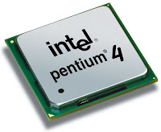](http://2.bp.blogspot.com/_WWEOeFvNf0Y/TPUdyuIsTMI/AAAAAAAAALs/OpPZAmJvabQ/s1600/P4.jpg)Intel, Hyper Thread (HT) teknolojisine sahip Pentium 4 modelleri üretmektedir.Bu model işlemciler iki ayrı işlemci varmış gibi çalışabilmekte ve buna uygun yazılmış yazılımlarla kullanıldığından çift işlemci gücü sunabilmektedir. Bu tür bir CPU alındığında bilgisayarın açılışında iki ayrı işlemci rapor edilir ve Windows da iki ayrı işlemci varmış gibi davranır. HT özelliğine sahip bir işlemci içinde iki farklı çekirdek bulunur ve iki ayrı işlemci varmış gibi davranır.  
 Şekil 20. PENTIUM IV

Windows NT, 2000 ve XP serisi Windows sürümleri birden fazla CPU’yu desteklediklerinden bu işletim sistemlerinde HT özelliğine sahip bir işlemciyle performans artışı kaydedilir. DOS, Windows 9x serisi işletim sistemleri ise tek CPU ile çalışacak şekilde dizayn edildiğinden HT özelliğine sahip işlemci gücünü kullanamazlar.

Şu anda Pentium 4 işlemciler sadece kutulu olarak satılıyor, dolayısı ile kutudan da Pentium 4’e özel, kocaman bir soğutucu çıkıyor. Bu koca soğutucu, işlemciye hayli karmaşık ve sağlam bir sistemle bağlanıyor. Hatta Asus T-10 gibi, tam olarak ATX 2.03 standartını destekleyen kasalarda, olay daha da karmaşık, bu kasalarda anakartın üzerindeki kelepçe mekanizması direkt kasaya bağlanıyor ve buradan destek alıyor.

Pentium 4 çok çok ısınıyor. Bu nedenle, kutudan çıkan özel soğutucusunu kullanmak şart. Gerek AMD, gerekse Intel’in Gigahertz düzeyini aşan bu yeni işlemcilerini üzerinde soğutucusu olmadan çalıştırmanız işlemciyi bir kaç saniyede öldürebilir.bir Pentium 4 terfisi size işlemci, anakart, RDRAM ve kasa değişimine mal olabiliyor.

Hızlı işlemciye örnek olarak;

Bilgisayar konusunda standartları koyan şirket olan Sun Microsystems, her zaman favorim olan Sparc işlemcisinin yeni modelini piyasaya sürdü bile: Sun UltraSparc T2.  
AMD, 8 çekirdekli işlemciyi yakında piyasaya süreceğini iddia ediyor, Intel 72 çekirdekten filan bahsediyor. Ama şu an 4 çekirdekten fazlasını isteyenler için tek (ve en iyi seçenek) Sun UltraSparc T2. Saat hızları şaşırtıcı derecede düşük; (900 Mhz-1.4 Ghz) ama buna aldanmak saçmalık olur; zira UltraSparc T2, daha şimdiden birkaç dünya rekoru kırmış durumda. Duyurulmasının üstünden bir hafta geçmiş olmasına rağmen.  
Şu an CPU’lardaki hız yarışı, çekirdek sayısı ve thread’lerin kullanımı kulvarlarında kızışmış durumda; zira saat hızlarını artırmanın nafile bir çaba olduğu çoktan ortaya çıktı. Intel Prescott’lar piyasayı kızıştırırken bundan sık sık bahsediyor ve o zamanki Centrino mimarisinin masaüstüne geleceğini söylüyordum; nitekim yanılmadım ve ortaya x86 mimarisinin en iyi ve en tasarruflu türevi olan Intel Core çıktı. Gelgelelim, tarihi uyumluluk probleminden dolayı, x86 hiçbirzaman Sparc gibi, Cell gibi daha akılcı mimarilerle baş edemeyecek hız ve verimlilik konusunda. Bugün x86 işlemcilerin hızlı ve az elektrik tüketmelerinin nedeni sadece AMD-Intel rekabeti değil; iki tarafta farkında ki, Nvidia, ATI-AMD, Cell ve elbette Sun Microsystems, sunucu pazarı için ideal işlemciler üretiyorlar. Sunucu pazarında Solaris ve Linux gibi işletim sistemleri ağırlık kazandıkça,alternatif mimarilerin önü daha da fazla açılıyor; zira bu işlemciler Windows gibi x86 mimarisine mahkum değiller.  
Sun Microsystems’ın UltraSparc T2 sayfasını ziyaret etttiğinizde, “Worlds first System on a chip” sloganıyla karşılaşıyorsunuz; zira Sun, ethernet, hafıza kontrolörü, hatta kripto elemanlarını UltraSparc T2 üzerine taşımış. Bunun çeşitli avantajları var; örneğin enerji tasarrufu gibi. Kripto işlemcisi bu sayede, 8 çekirdek ile aynı saat hızında çalışıyor ve neredeyse sıfır işlem gücü harcıyor. Özellikle ABD devleti gibi büyük Sun Microsystems müşterileri olduğu düşünülürse, bu Sun’ı tekrar iyi bir alternatif haline getiriyor; yani kasaları yeniden eski hızla dolmaya başlayabilir.  
PCI Express kontrolörü de UltraSparc T2′nin üzerinde bulunuyor; hemen “ben buna bir GeForce 8800 takar ve babalar gibi oyun oynarım” diye hayaller kurmayın; zira Windows, Sparc serisi işlemciler ile çalışmıyor. Eğer Linux ile kullanmak için 500 dolar üzerinde bir ekran kartı alacak kadar paranız varsa, gerçekten ciddi bir oyun canavarı platforma sahip olabilirsiniz; elbette Linux oyunlarını oynamak şartıyla. UltraSparc T2′nin gücü, Ubuntu’nun sahibi Canonical’ın da ağzını sulandırmış durumda; zaten Sun Microsystems ve Canonical, uzun süredir ittifak halinde ve Canonical, Sun’ın resmi Linux sağlayıcısı durumunda.  
PCI Express, elbette sadece ekran kartı takmak için değil; şu an yaygın olarak kullanılmasa da, her PCI kart, PCI Express formunda üretilebiliyor ve son derece yüksek bir bant genişliğini sömürmeye aday oluveriyor.  
Chip üzerinde gelen ethernet kontrolörü de öyle ipsiz sapsız, formalite icabı sokuşturulmuş bir detay değil; tam 10 Gbit gücünde(!). Bundan 1 sene önce, gigabit ethernete sahip bir anakart edinince sağa sola hava atıyorduk; hemen hatırlatalım, UltraSparc üstünde bunlardan iki tane var!Şimdi bir Sun UltraSparc üstünde terminal server kurup sürüyle ince istemciyi beslemeyi filan hayal ediyorum.  
UltraSparc, hafıza erişimi konusunda da “aşmış”; 42 GB/s okuma ve 21 GB/s yazma gibi, ancak üst düzey GPU’larda, zar zor bulabileceğimiz düzeyde bir performansa sahip.  
Virtualization olayına kafayı takmışsanız, Sun’ın UltraSparc’ı, 10 kaplan gücünde işler çevirebilmenizi sağlıyor, zira Solaris kullanacaksanız, Solaris Containers denen muhteşem özellikle birlikte, Logical Domains de (Ldoms) kulunuz köleniz haline geliyor. Tek bir UltraSparc üzerinde, tam 64 sanal makineye sahip oluyorsunuz.  
Sun Microsystems,OpenSparc projesi dahilinde, işlemcinin tüm kaynaklarını GPL lisansıyla meraklılara açmış durumda. Meraklılara diyorum,zira ancak seyirci kalabiliyoruz. Eğer evinizin arkasına birkaç milyar dolar verip fabrika kurabiliyorsanız, bu işlemciyi üretip sevdiklerine bedava verebilirsiniz.  
Ultrasparc t2′nin fiyatı 1000 doların altında olacakmış;performansa göre sudan ucuz. 1831 bacaklı işlemcinin takılacağı anakartın fiyatı elbette bir hayli tuzlu olacaktır ve herhalde Sun Microsystems dışında üreten olmayacağından, benim gibi meraklılar iç geçirmeye devam edecekler.  
Bu arada, Sun Microsystems rahat nefes alamayacak; çünkü 2008′de Victoria Falls kod adlı bir işlemci çıkaracak. Sanırım aynı mimariyi paylaşıyor olacaklar; ancak Victoria Falls, 16 çekirdek ve 128 thread ile gelecek. Aslında bu bir işlemci mi, yoksa bir platform mu olacak, onu bile bilmiyorum; zira Victoria Falls’un iki soket kullanacağı söyleniyor (hatta söylenmiş işte; UltraSparc T2 broşüründe buldum  
Sun Microsystems’ın Sparc ile iddialı olduğu tek alan performans değil; UltraSparc T2, şu an itibariyle en iyi güç/tüketim oranına sahip CPU durumunda. Maksimum tüketimi 121 watt’a kadar çıkabilse de, normal şartlarda 90 watt civarında bir tüketimle yetinebiliyor. Enerji tasarrufu seviyeleri hakkında bir bilgiye ulaşamadım, örneğin Intel Core, “rölantide” gayet az elektrik harcıyor ve Linux üzerinde güç yönetimi Pentium D’ler gibi alengirli değil. UltraSparc’ın minimum tüketimi 61 Watt. Güç tüketimi modlarını filan muhtemelen asla öğrenemeyeceğim, öğrenmek de istemeyeceğim; zira kısa vadede bir Sun Workstation alacak kadar zengin olacağımı sanmıyorum.

**10)Teknoloji Savaşları: Intel AMD Rekabeti[8]**

Daha önce hiç insanlığın en büyük buluşu nedir diye düşünmüş müydünüz? Ateş, matematik, makineler? Bugün yaşadığımız modern dünyanın en büyük kaynağı küçücük bir devre elemanına ve bir teknoloji şirketine dayanıyor.

Bugün yazımızda transistörler ve mikro-işlemcileri konu edinen çekişmeli bir rekabeti inceleyeceğiz. Kemerlerinizi bağlayın, teknoloji trenimiz yeniden teknolojinin en çekişmeli olduğu yıllara yani 1970’lere gidiyor.

**Abi ve Küçük Kardeş**

1970’lere gelindiğinde birçok bilim insanı, makinelerin ve bilgisayarların geleceğin teknolojisi olacağından emindi. Fakat bilgisayarlar, yanında devasa bir yük getiriyordu. Bu dönemde yalnızca basit işlemleri yapabilen bir bilgisayar bile oda büyüklüğündeydi.

Fizikte büyük atılımlar yaşanmaktaydı. Her teknolojik atılımda olduğu gibi fizikçiler ortaya çıkıp tüm dünyayı karıştırdı. Dünyanın ilk entegre devresini tasarlayan Edward Moore ve Robert Noyce adında iki fizikçi, yarı iletken teknolojileri dünyasına bomba gibi bir haberle düşmüştü. Özellikle silikon kullanarak yaptıkları devre sayesinde yüksek işlemleri küçük alanlara sığdırabiliyorlardı. Bu iki bilim insanına teknoloji camiasının saygısı çok büyüktür. Öyle ki günümüzde teknolojinin kalbi olarak kabul edilen Silikon Vadisi’nin isim babası Robert Noyce’tur.

Buluşlarını desteklemek isteyen ikili 1968 yılında Intel’i kurdu. Transistörleri kullanarak ürettikleri mikro işlemciler, yalnızca 5-6 cm boyunda olmasına rağmen oda büyüklüğündeki bilgisayarların işlemlerini yapabiliyordu. Intel, kısa zamanda saniyede 60.000 işlem kapasitesine sahip işlemciler üretti ve bilgisayar devi IBM ile anlaştı. Bu anlaşma çerçevesinde IBM’in tasarladığı ilk PC(kişisel bilgisayar) için işlemci üreteceklerdi.

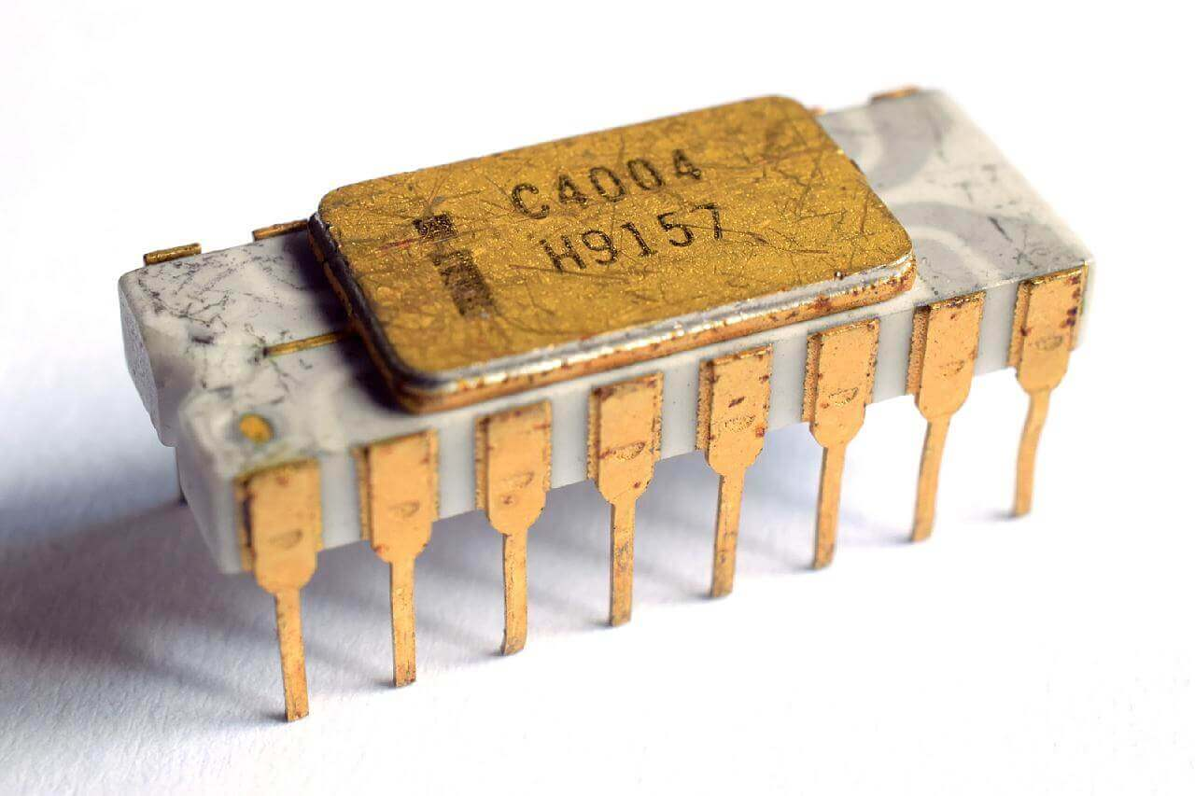

Şekil 21. ilk PC işlemci

Bu sırada 1969 yılında birkaç arkadaş her teknoloji hikayesinde olduğu gibi evlerinin garajında buluşup bir yarı iletken firması kurma kararı aldı. Bu şekilde Advanced Micro Devices(AMD) oluştu. Dönemin önde gelen teknoloji firması Fairchild’dan ayrılan bu mühendisler, fazlasıyla heyecanlı ve istekliydi. Dünyanın ilk PC’sinde kullanılan Intel 8080 işlemcisi, büyük başarı yakalamıştı. Küçük atılım olan AMD, kendi 8080 replikalarını üretiyordu. Bu durum büyük balık Intel’in gözünden kaçmadı. Son zamanlarda IBM’e işlemci yetiştirmekte zorlanan Intel, AMD ile kendilerinin alt üreticisi olmaları için anlaşma yaptı. Buna göre AMD, Intel işlemcilerini tasarlayacak ve imal edecekti. Bunun yanında karşılıklı teknoloji alışverişi yapılacaktı.

**Savaş Başlıyor**

AMD’nin performansı gayet iyiydi. Son zamanlarda yapılan teknoloji transferleri sebebiyle kendi ar-ge tesislerini kuran AMD, pazar için tehlikeli bir rakip olmak üzereydi. Tüm mikroişlemci piyasasını elinde tutmak isteyen Intel, 1986 yılında anlaşmayı feshetti. AMD buna karşılık hemen dava açtı. Fakat uzun süre bir karar alamadılar. AMD, Intel’in kendilerinin ürettiği mikro kodu anlaşma dışında kullanması sebebiyle dava etmişti. Intel gerçekten bir ihlal yapmıştı fakat dönemin yasaları teknolojiye ayak uyduramadığı için dava sürüncemeye girdi.

AMD neredeyse batma noktasına gelmişti. İşlemci dünyasında tekel olmak isteyen Intel, elinden geleni ardına koymuyordu. Sonunda AMD beklemek yerine harekete geçti ve 1991 yılında AM386 ve AM486’yı piyasaya sürdü. Bu denli baskılanan ve küçük bir firmaya göre gayet iyi satış rakamlarına ve geri dönüşlere ulaştılar. Intel’in korkması için çok sebep bulunuyordu.

İki firmada milenyuma, yani teknoloji çağına hızlı girmek istiyordu. Bu dönemde Pentium işlemciyle market pazarının büyük çoğunluğunu elinde bulunduran Intel, AMD’nin x64 mimarisini kullanan K6 işlemcisi ile sarsıldı. Bu işlemcinin en düşük hızı, Intel Pentium’un ulaşabileceği en yüksek hızdan bile daha fazlaydı. K6’nın ismi ise çizgi roman kahramanı Superman’i zayıflatan kriptonit elementinden geliyordu. AMD gerçekten de Intel’in kriptonitini bulmuştu.

Mahkemede de işler AMD yönüne dönmeye başlamıştı. Hakimler Intel’in ihlal yaptığı görüşündeydi. Buna göre haksız sayılan Intel, AMD ile teknoloji paylaşmak zorunda bırakıldı. Tüm bu gelişmeler, mikro işlemci pazarının %60’ından fazlasını elinde bulunan Intel’i zor durumda bıraktı. İki firma arasındaki makas son derece daralmıştı. Küçük balık, zorba büyük balığı yemek üzereydi. Teknolojik atılımların şirketi olan Intel yine devasa bir atılımla Intel Core işlemcilerini üretti ve piyasaya sürdü. Tüm bilgisayar endüstrisinde darbe etkisi yapan bu durum Intel’i yeniden öne geçirdi. Ayrıca Intel, büyük laptop üreticileri ile yaptıkları anlaşmalar ve Çin gibi ülkelerde yaptıkları yatırımlar sayesinde çok büyük bir kitleye hitap edebiliyordu. Öyle ki Core işlemci serisi ile yeniden yakaladığı itibarı sayesinde bu dönemde kazancının %40’ından fazlasını laptop üreticilerinden sağlıyordu.

AMD yalnızca işlemci piyasasında Intel ile rekabet edemeyeceğinin farkına varmıştı. Bu sebeple dönemin önde gelen grafik kartı üreticisi ATI ile anlaşıp grafik kartı da üretmeye başladı. Ayrıca AMD, Intel’in haksız rekabet yarattığı görüşündeydi. 2006 yılında ABD’deki tekellik ve teknoloji yasaları epey gelişmiş ve yerine oturmuştu. Microsoft gibi dev teknoloji firmaları dahi davalar sonucu yüklü tazminatlar ödemeye mahkum edilebiliyordu. AMD ise Intel’in mikroişlemci piyasasında tekel olmaya çalışması sebebiyle dava açtı. Dava 2009 yılında sonuçlandı ve bilgisayar üreticilerini kendisiyle çalışmaya zorlayan anlaşmalara imza atan Intel, yeniden suçlu bulundu. Büyük balık, AMD’ye tam 1.25 milyar dolar tazminat ödemek zorunda kaldı.

**Günümüz**

Günümüz işlemci grafikleri

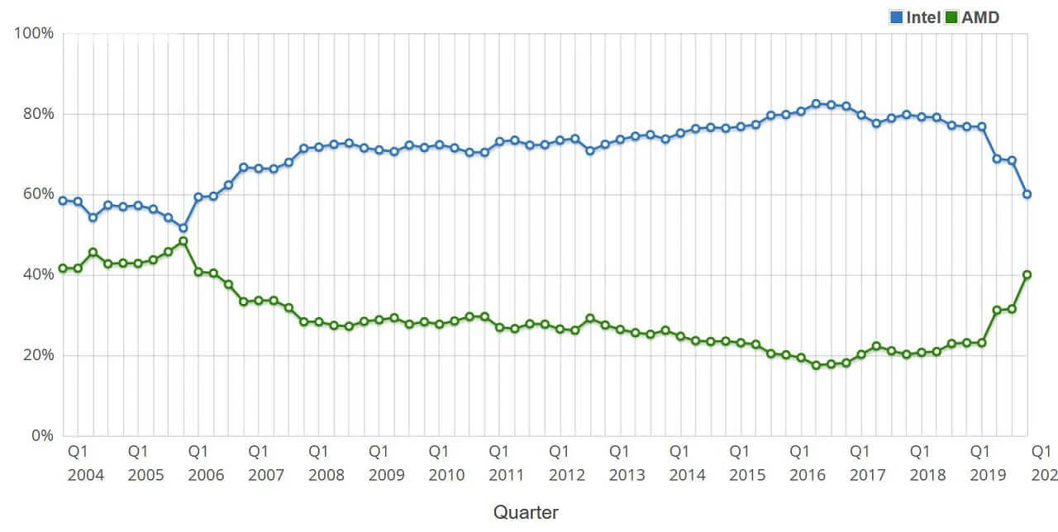

Şekil 22. Günümüz işlemci grafikleri

Bugün bilgisayar alırken en çok tartışılan şeylerden biri işlemci. Firmalar arasında eskisi gibi kıran kırana geçen bir rekabet bulunmuyor. Fakat hala Intel büyük balık konumunda. AMD’nin en büyük düsturu ise en iyi performansı en iyi fiyata vermek. 2016’nın başlarında Ryzen serisi işlemciler ile yaptıkları atılım sayesinde sektörde kullanıcı dostu olarak anılmaya başladılar. Ayrıca son dönemde AMD’nin pazar payı gitgide yükseliyor. Özellikle Xbox ve Playstation gibi markalara özel ürettikleri işlemciler sayesinde farklı bir alanda daha kendilerine müşteri bulabildiler. Günden güne Intel müşteri kaybediyor. Birbirine denk kabul edilen işlemci serileri performans testlerinde karşılaştırıldığında AMD neredeyse her alanda önde çıkmayı başarıyor. Gelecek bize ne gösterecek bilinmez ama teknoloji dünyasının en çekişmeli alanında bu iki dev şirketin didişmesi hiçbir zaman bitmeyecek gibi duruyor.

**KAYNAKÇA**

<https://www.ofmark.com/blog/islemci-nedir-ne-ise-yarar-islemci-secim-rehberi/>

<https://diyot.net/islemci-cpu-central-processing-unit/>

<https://www.webhostuzmani.com/islemci-nedir-yapisi-ve-calismasi/>

<https://www.yazilimders.com/bilgi/kayan-nokta-birimi-fpu-nedir>

<https://diyot.net/islemci-cpu-central-processing-unit/>

<http://sercanbote2.blogspot.com/2010/11/islemcilerin-tarihcesi.html>

<http://sercanbote2.blogspot.com/2010/11/islemcilerin-tarihcesi.html>

https://www.plumemag.com/teknoloji-savaslari-intel-amd-rekabeti/

1. <https://www.ofmark.com/blog/islemci-nedir-ne-ise-yarar-islemci-secim-rehberi/>
2. <https://diyot.net/islemci-cpu-central-processing-unit/>
3. <https://www.webhostuzmani.com/islemci-nedir-yapisi-ve-calismasi/>
4. <https://www.yazilimders.com/bilgi/kayan-nokta-birimi-fpu-nedir>
5. <https://diyot.net/islemci-cpu-central-processing-unit/>
6. <http://sercanbote2.blogspot.com/2010/11/islemcilerin-tarihcesi.html>
7. http://sercanbote2.blogspot.com/2010/11/islemcilerin-tarihcesi.html
8. https://www.plumemag.com/teknoloji-savaslari-intel-amd-rekabeti/